# UML知识

## UML的定义？

UML，统一建模语言，是一种图形化的语言，它可以帮助我们在OOAD过程中标识元素、构建模块、分析过程并可通过文档说明系统中的重要细节。

## UML图的分类：

静态模型和动态模型

## 静态模型：

创建并记录一个系统的静态特征，反映一个软件系统基础、固定的框架结构。

### 用例图（use case diagrams）：

1）展示系统的核心功能及与其交互的用户。

2）用户被称之为“活动者”（Actor）。

3）用例使用椭圆展示，表示活动者能够做的事。

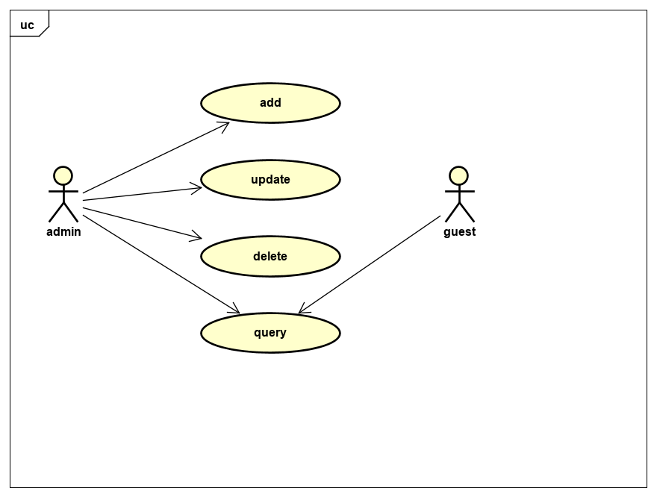

### 类图（class diagrams）：

1. 表现类的特征；
2. 类图描述了多个类、接口的特征，以及对象之间的协作与交互；
3. 有一个或多个矩形区域构成，内容包括：

①类型（类名）

②属性（可选）

③操作（可选）

【普通类图】

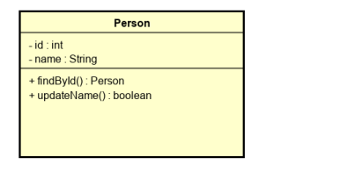

【关联关系类图】

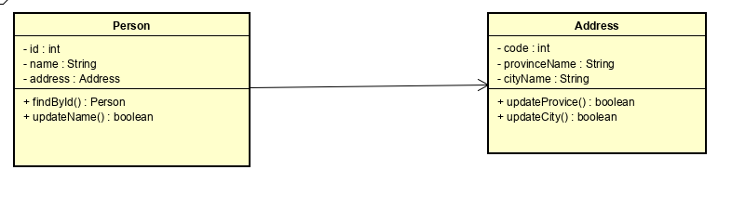

【继承关系类图】

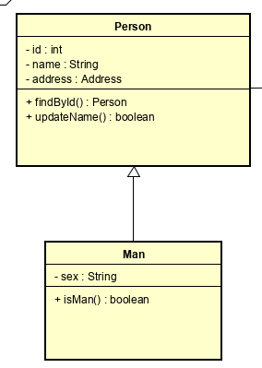

【实现关系类图】

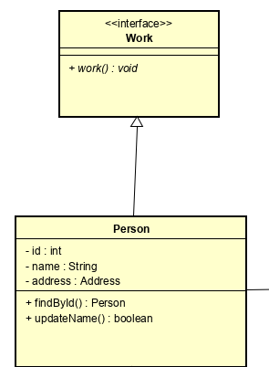

### 对象图（object diagrams）：

1. 表现对象的特征；
2. 对象图展现了多个对象的特征及对象之间的交互；

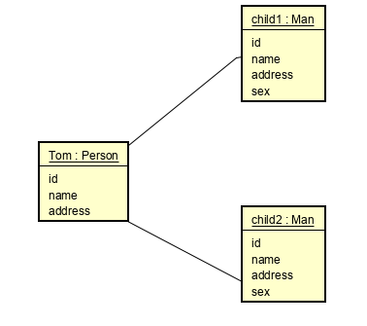

### 组件图（component diagrams）：

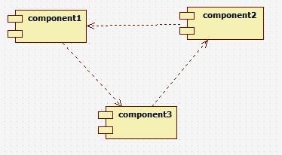

### 部署图（deployment diagrams）：

表现用于部署软件应用的物理设备信息

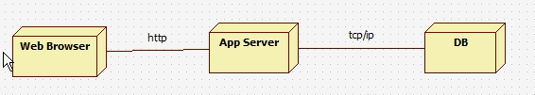

## 动态建模：

动态建模用以展示系统的行为

### 时序图（sequence diagrams）：

捕捉一段时间范围内多个对象之间的交互信息，强调消息交互的事件顺序。

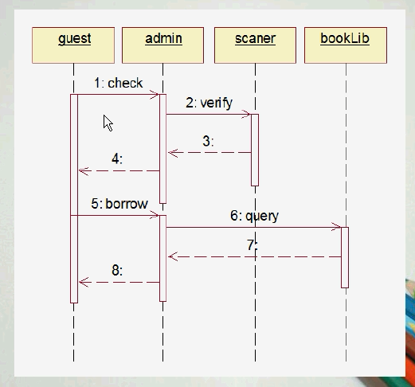

虚线表示返回值

### 协作图（collaboration diagrams）：

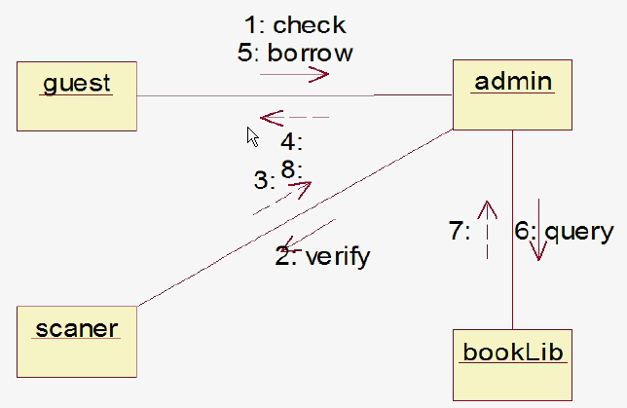

### 状态图（state chart diagrams）：

强调一个对象在不同事件触发时，其内部状态的转变过程。

### 活动图（activity diagrams）：